Manipulations  de base | Calculs numériques | CASIO  Class Pad 300

Pour commencer
Sélectionner, par exemple avec le stylet, le menu Principale dans l’écran de démarrage ci contre (Icône Menu au bas de l’écran).  - Le L’affichage des icônes peut être légèrement différent.  - Le menu Système (défiler jusqu’en bas à l’aide du curseur latéral) permet de choisir la version française icône . | 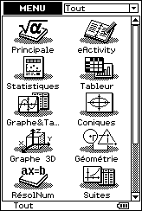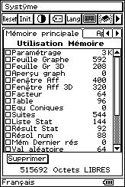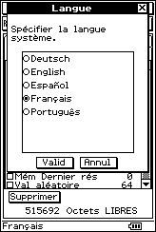
Simplification d’une fraction
Introduire la fraction : 180 ÷ 105 ;  puis touche EXE. La fraction est automatiquement simplifiée.  - Si l’affichage est décimal : Icône puis EXE ou icône Réglages puis Paramétrage et Format de base. Vérifier que le réglage est celui indiqué ci-contre. | 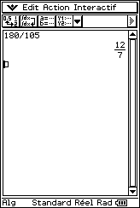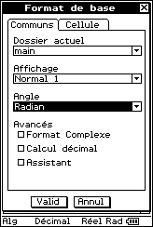
Conversion d’un décimal fraction et réciproquement
Introduire le décimal ; touche EXE .  - Pour vider l’écran de calcul : Instruction Edit puis Tout effacer et valider par OK . | 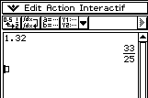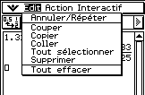
Calculs avec des fractions
Somme $\frac{2}{3}+\frac{4}{5}$ ; produit $\frac{2}{3}×\frac{4}{5}$ ; quotient $\frac{ \frac{2}{3} }{\frac{4}{5}}$. Saisir les calculs puis touche EXE .  → Pour le quotient, attention aux parenthèses qui sont indispensables. | 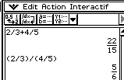
Calculs avec des radicaux
Utiliser le menu 2D accessible par le clavier (touche Keyboard )  Par exemple, pour le calcul de $\sqrt{2,\text{25}}+4$ puis de $\sqrt{2,\text{25}+4}$.  → Dans le format de base Normal1 le résultat est affiché sous forme fractionnaire lorsque cela est possible. Pour obtenir un affichage décimal Icône puis EXE ou Icône Réglages puis Paramétrage et Format de base puis cocher l’option Calcul décimal | 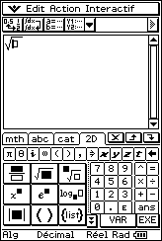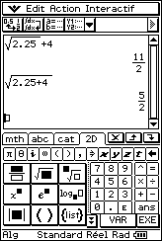
Calculs avec des puissances
Utiliser la touche ^ et valider par EXE.  Par exemple, pour le calcul de 2⁴  2⁻⁴  (−2)⁴ parenthèses indispensables, sinon on obtient  −2⁴  → Si le nombre ou l’exposant est négatif, utiliser plutôt la touche d’opposé (−) que la touche de soustraction − .  → La calculatrice est capable d’afficher 10 chiffres, les valeurs qui dépassent cette limite sont données en notation scientifique (voir fiche 011). | 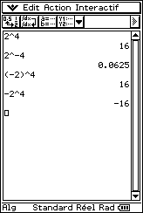
Calculs avec des valeurs absolues
Utiliser le menu mth accessible par le clavier (touche Keyboard ) puis l’instruction |x| :  - Le clavier s’obtient aussi par l’icône puis Clavier | 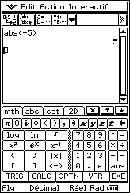

⇒ Compléments
Instruction ans
L’instruction ans permet de rappeler le dernier résultat obtenu et éventuellement de le réutiliser pour effectuer d’autres calculs.  touche Keyboard (ou icône et Clavier) puis menu mth et instruction ans | 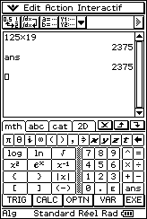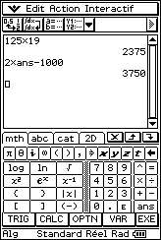
Modifier un calcul déjà saisi
En cas d’erreur de saisie, on peut utiliser le stylet pour modifier l’écriture du calcul. La touche ⬅ permet d’effacer un caractère, La touche Clear efface tout le calcul.  Il faut valider le nouveau calcul par EXE.  Le menu edit puis supprimer efface les deux lignes, calcul et résultat.  Si un calcul est modifié sur l’écran, les calculs des lignes suivantes sont automatiquement recalculés en particulier ceux qui sont écrits avec l’instruction ans | 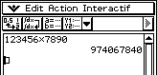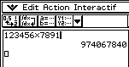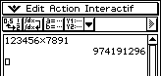

Format d'affichage des résultats
Icône Réglages puis. Paramétrage et Format de base : Affichage ou Angle.
→ Normal1 : affichage exponentiel des valeurs inférieures à 10⁻² et supérieures ou égales à 10¹⁰ (en mode décimal).
→ Normal2 : affichage exponentiel des valeurs inférieures à 10⁻⁹ et supérieures ou égales à 10¹⁰ (en mode décimal).
→ Fixe 0 - 9 : nombre fixe de décimales, qui affecte l’affichage des coordonnées des points du graphe.
→ Sci 0 - 9 : nombre fixe de chiffres significatifs, qui affecte l’affichage des coordonnées des points du graphe.
- Radian ou Degré : unité d’angle (radians ou degrés) affectant l’interprétation de certaines fonctions.

⇒ Problèmes pouvant être rencontrés

Problème rencontré | Comment y remédier
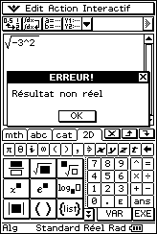 |  | Une erreur de syntaxe a été détectée.  Exemple : utiliser le stylet pour modifier l’écriture du calcul et ajouter les parenthèses nécessaires.
⇒ Commentaires

! ! Même si souvent cela ne change rien pour les calculs ; pour introduire des nombres négatifs il est préférable d’utiliser la touche d’opposé (−) plutôt que la touche de soustraction − .

! Le calcul d’un radical peut de faire avec la séquence : la touche ^ puis . 5 cependant, nous ne privilégions pas cette méthode pur une prise en main de la calculatrice.

